Урок позакласного читання. 4 клас
Тема.Рости книголюбом
Мета. Вдосконалювати вміння учнів самостійно ознайомлюватися з новою книжкою, визначати її орієнтовний зміст, звертаючи увагу на всі складові позатекстової інформації. Розширювати знання учнів про історію виникнення книги; про те, з яких частин складається книга; про професії людей, які створюють книги. Розвивати вміння стисло переказувати прочитаний твір, творче мислення та образну уяву. Формувати читацькі інтереси. Виховувати бажання бути активними читачами, любов та бережливе ставлення до книги.
Обладнання. Слайди «Як народжується книга», «Історія виникнення книги», «Структура книги», книжкова виставка, торбинка із запитаннями, набірне полотно і слова для гри «Збери прислів’я», анаграми, завдання на картках для літературної вікторини, кашкети, фішки, плакат «Бережіть книгу», вислови відомих письменників про книгу, квіточки різних кольорів та деревце читача, посібник Н. С. Кордуба, М. М. Стрихар «Позакласне читання. 4 клас».
Тип уроку: узагальнено – тематичний.
Форма уроку: урок – КВК.
Хід уроку
І. Організація класу до уроку.
Я цей урок розпочинаю
І щиро вам усім бажаю:
Щоб гарно вчитись і все знати,
У конкурсах перемагати,
Знання з цікавих книг черпати.
ІІ. Повідомлення теми і мети уроку.
- Любі діти, сьогодні ми помандруємо у казкове місто Книгоград. Під час подорожі дізнаємося цікаву інформацію про минуле, сучасне і майбутнє жителів казкового міста, наших давніх друзів – книжок. А щоб наша подорож була цікавою проведемо її у вигляді КВК. 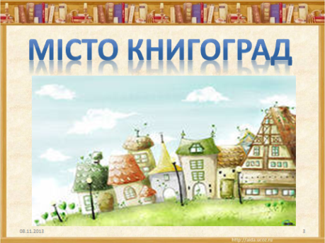 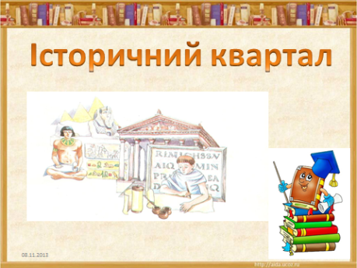
ІІІ. Хід змагання.
1.Привітання команд.( Домашня заготовка)
1 команда «Читайлики», девіз:
Ми, читайлики завзяті ,
Залюбки читаємо.
Перемогу в боротьбі
Здобути бажаємо.
2 команда «Пізнайки», девіз:
Ми пізнайки, ми всезнайки.
Носа всім утремо.
Грати будемо відмінно,
Призи всі заберемо.
2.Розширення читацького досвіду дітей. Гра «Торбинка знань». Розминка.(Завдання не оцінюються).
- Розпочнемо подорож Історичним кварталом міста Книгоград. Як з’явилася книжка? На це запитання ви вже можете відповісти. Розширити ваші знання з цієї теми мені допоможуть учасники команд. ( Учасники з кожної команди стисло переказують зміст прочитаних творів про те, як з’явилася книжка; називають автора твору чи джерело друкованої інформації (журнал, газету), звідки прочитали статтю, формують книжкову виставку. Розповіді дітей супроводжуються показом слайдів «Історія виникнення книги».)

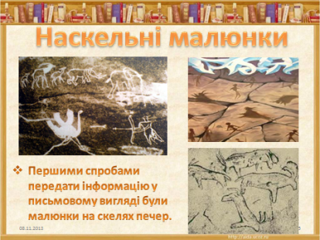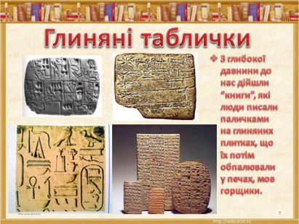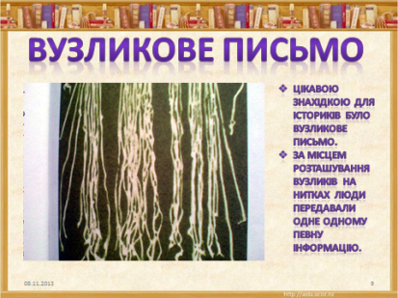
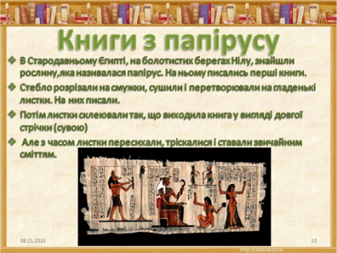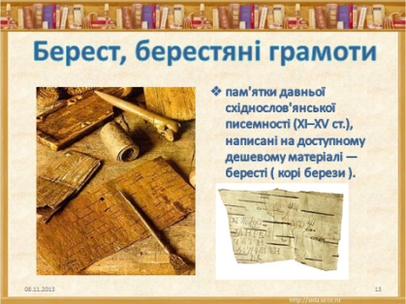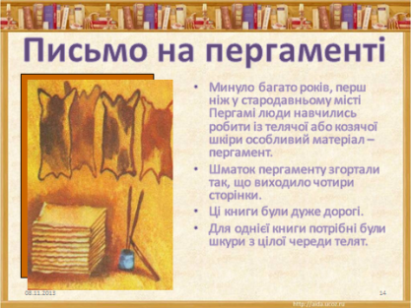
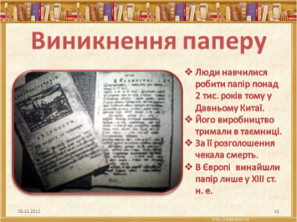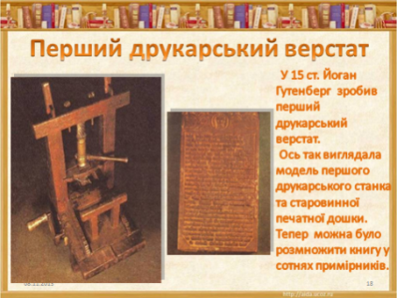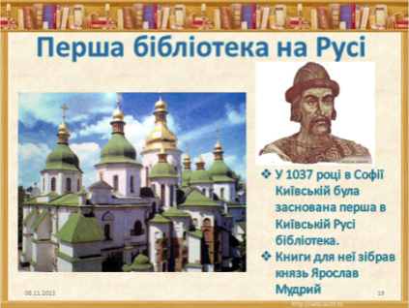
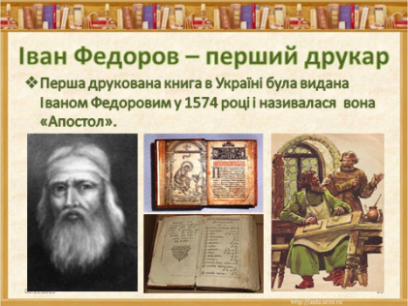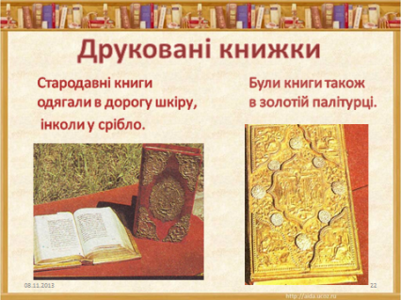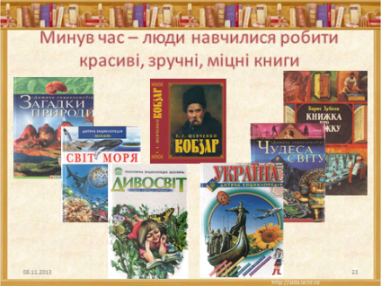
Завдання для 1команди:
- З якої рослини виготовляли книги, які згортали у трубку?
- Яким способом передавали інформацію первісні люди?
- В якій країні винайшли папірус?
- Яку назву мав матеріал, отриманий зі шкури телят?
- Хто зробив перший друкарський верстат?
- Ким була заснована перша бібліотека в Київській Русі?
Завдання для 2 команди:
- Який князь за часів Київської Русі вперше відкрив майстерні для переписування книг?
- Із чого виготовляли книги, завдаючи шкоди живій природі?
- Хто із князів Київської Русі відкрив першу бібліотеку?
- Назвіть ім’я першого книгодрукаря.
- Де вперше в Україні була відкрита бібліотека?
Робота з посібником «Позакласне читання. 4 клас», с.4-6.(Учасники двох команд)
- Прочитайте статтю «як книжка прийшла до людей» і скажіть, хто і де створив перший підручник. Яка його назва?
3.Конкурс «Найкращий розповідач»
Критерії оцінювання: команди оцінюють одна одну, вкидаючи в кашкет капітана фішки. Кількість фішок не обмежується.
Завдання для команд:
- Складіть колективну розповідь на тему «Книга – джерело знань» та презентуйте її через 5 хвилин.
4.Конкурс «Найдовший ланцюжок»
Критерії оцінювання: по 1 балу за кожне правильне слово.
- З чого складається книга? На це запитання є відповіді в учасників команд. (Учасники 2команди за допомогою слайдів «Структура книги» розповідають про складові позатекстової інформації (структура книжки), паралельно демонструють це і продовжують формувати книжкову виставку).
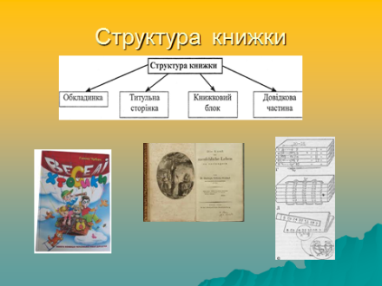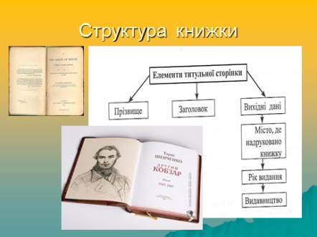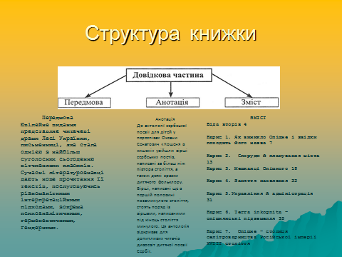

- У казковому місті Книгограді є провулок Виробничий. Тут ви пригадаєте, як створюється книга та люди яких професій беруть у цьому участь.(Перегляд слайдів «Як народжується книга». Учасники 1 команди розповідають про складові позатекстової інформації, коментуючи тексти слайдів.)
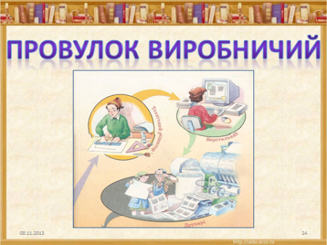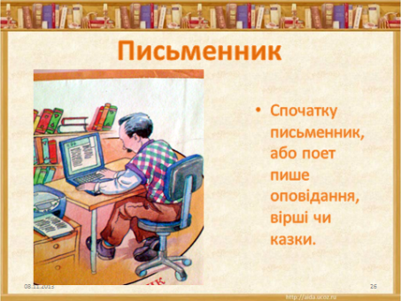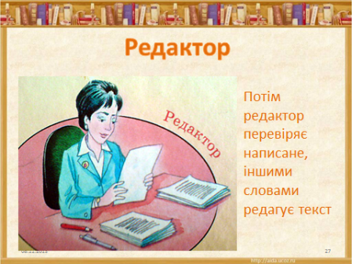
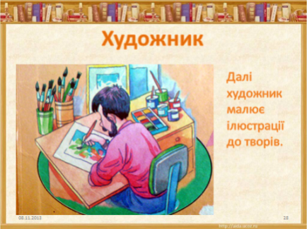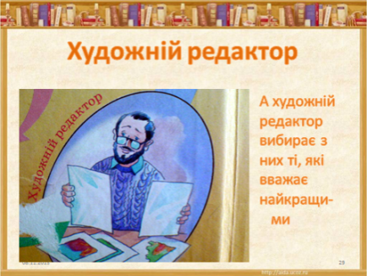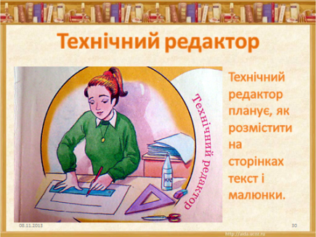
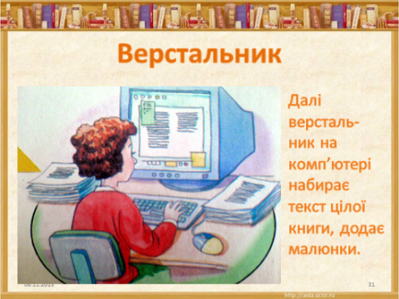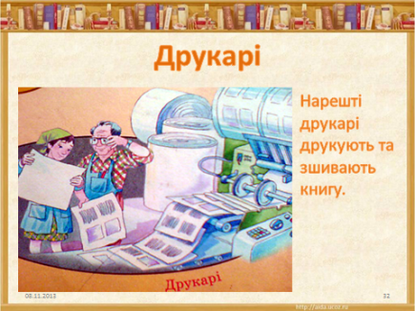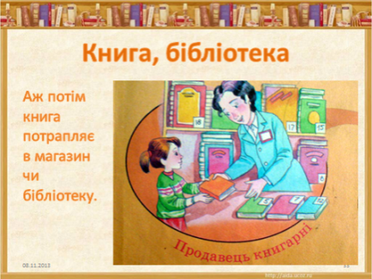

Завдання для команд:
1 команда.
Написати найдовший ланцюжок слів-термінів, які допоможуть дати відповідь на питання:з чого складається книга?
Складові частини книги: обкладинка, ..., ..., ...
2 команда.
Написати найдовший ланцюжок слів-термінів, які допоможуть дати відповідь на питання: хто створює книгу?
Професії: письменник, ..., ..., ...
5.Фізкультхвилинка.
Встали швидко потяглись,
На носочки піднялись,
Руки вгору, руки вниз,
На всі боки повернись.
Руки ставим перед груди,
Ними ми пружинить будем.
Повернулися наліво,
Руки розвели ми сміло.
Знову ставим перед груди,
Вправо повертатись будем.
Раз – два, три- чотири, п’ять ,
Вправи будем повторять.
Потім руки опустили
І швидесенько присіли.
На коліна руки ставим
Спину рівно ми розправим.
Підняли всі трішки п’ятки
І походим навприсядки.
Піднялися, дітвора,
До роботи знов пора.
6. Конкурс капітанів. Зупинка «Будинок Бібліотечний»
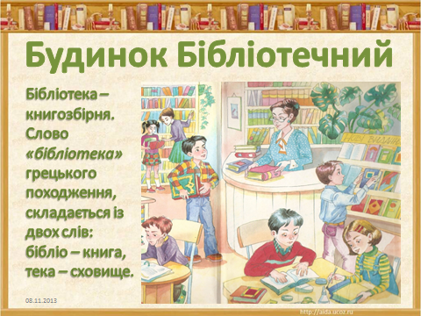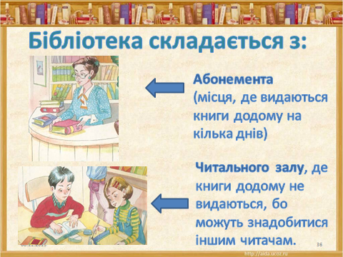
Критерії оцінювання: по 1 балу за правильно розшифроване слово.
- Читання анаграм
1 команда: НЕАБОМЕНТ, ЛОГКАТА
2 команда: ГАРКНИНЯ РМУРФОЛЯ
(абонемент, каталог; книгарня, формуляр)
- Вправа « Від меншого до більшого»
1 команда: 634521
РСТОЕН (Нестор)
2 команда: 5462317
ІРОЛАІН (Іларіон)
- Хто такі монахи-літописці? (додаткове питання для двох команд)
3)Скласти алфавітний каталог отриманих книжок. (1 і 2 команда)
7. Літературна вікторина
Критерії оцінювання: по 2 бали за правильну відповідь.
1 команда:
- З якого твору ці уривки?
« Дружба з книгою – це свято,
Не було б його у нас,
Ми не знали б так багато
Про новий і давній час...»
(Сергій Михалков «Пісенька юних читачів»)
- «Важко знайти сім’ю, в якій не було б книжок, бодай невеличкої домашньої бібліотечки.» (За О.Єфімовим «Твоя бібліотечка»)
- «На б..бл..о..е..н..йп..л..ц.. с..о..л.. п..р..дд..ік..и..и» (В. Сухомлинський «Суперечка двох книг»)
2 команда:
- «У великій книзі на столі
Прочитала по складах Марина:
«Найдорожча всюди на землі
Золота хвилина».
(Марія Чепурна «Золота хвилина»)
- «Ну, а коли вже є вдома кілька книжечок, їм необхідно виділити спеціальне місце у шафі, або поличку.» (За О. Єфімовим «Твоя бібліотечка»)
- «Л..д..на, я..ал..б..ть і вм..єч..т..т.., - щ..сл..в.. л..д..н..» (За Костянтином Паустовським «Розумні і вірні друзі»)
7. Гра «Збери прислів’я».Вулиця Народної мудрості.(Див. слайд)
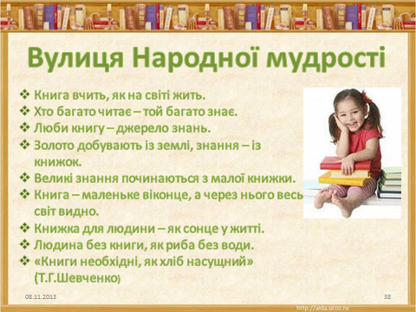
Критерії оцінювання: по 1 балу за кожне правильне прислів’я.
- команда:
- Хліб, а книга - , тіло, розум, наснажує.
- Книга, її, коли, читають, корисна.
- Одна, навчить, тисячі, книга, людей.
- команда:
- День, обід, без, хліба, що, без, книги -.
- Книга, до, манить, не пряник, себе, а дітей.
- Золото, з книжок, із землі, добувають, а знання.
8. Гра-імпровізація на тему «Прохання скривдженої книги»
Критерії оцінювання: за акторську майстерність та розкриття проблеми від 1 до 5 балів.
9.Конкурс на кращого декламатора
Кожна команда представляє учасника, який підготував вірш про книгу. Оцінюється за силою аплодисментів учасників та гостей змагання.
10. Оголошення результатів змагання
ІV. Підсумок уроку
- Вправа «Мікрофон»:
- Як ви себе почували під час конкурсу?
- Яке завдання для вас було найцікавішим?
- Що дала вам участь у цьому конкурсі?

2.Деревце настрою
Учасникам пропонується виразити свої почуття та емоції стосовно конкурсу за допомогою кольорових квіточок, які треба наклеїти на гілочки деревця читача.

